
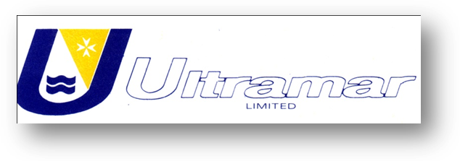
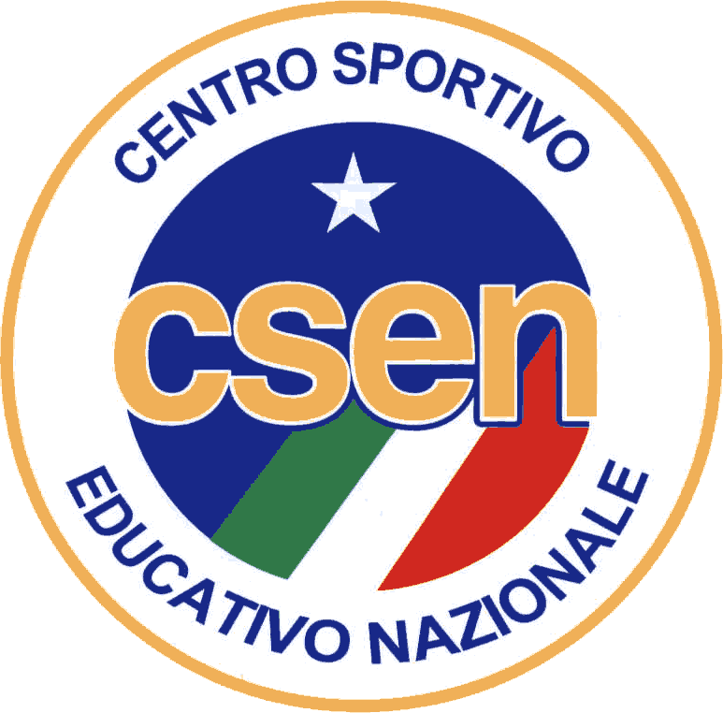

MALTA IN THE SUN
CUNEO – TORNEO DI TENNIS
Dal 13 Marzo al 20 Marzo 2015

VENERDI’ – 13 Marzo
- Ore 09.30 Ritrovo dei partecipanti Aeroporto di Milano Linate settore internazionale banco Air Malta
- Ore 11.50 Partenza volo di linea Air Malta
- Ore 13.50 Arrivo a Malta
- Assistenza e trasferimento in pullman privato dall'aeroporto all'albergo incluso trasporto bagagli
- Check-in albergo
- Drink di benvenuto
- Cena in albergo
- Facoltativo: Malta by night: serata al Dragonara Casinò
- Pernottamento

SABATO – 14 Marzo
- Prima colazione in albergo
- Facoltativo: Ore 09.30 Escursione con guida parlante italiano alla Capitale “La Valletta” Città fondata dai Cavalieri. Si visita la Cattedrale di San Giovanni – il Palazzo del Presidente della Repubblica – i Giardini della Baracca da dove si potrà ammirare il porto naturale
- Rientro in albergo con pullman privato
- Cena in albergo
- Pernottamento

DOMENICA – 15 Marzo
- Prima colazione in albergo
- Trasferimenti in pullman privato al Marsa Sport Tennis Club
- Torneo di tennis – Trofeo CSEN MALTA
- Premiazioni
- Rientro in albergo con pullman privato
- Cena in albergo
- Pernottamento

LUNEDI’ – 16 Marzo
- Prima colazione in albergo
- Facoltativo: Ore 09.30 Escursione con guida parlante italiano all’antica capitale di Malta “Medina” con le sue fortificazioni fondata nell’anno 900
- Rientro in albergo con pullman privato
- Pomeriggio libero a disposizione
- Cena in albergo
- Pernottamento

37, Marina Court, G. Cali Street, Ta Xbiex XBX1421 MALTA
tel: +35621319944 fax: +35621318853 email: info@ultramarmalta.com

MARTEDI’ – 17 Marzo
- Prima colazione in albergo
- Facoltativo: Ore 09.30 Visita in motonave all’isola di Gozo con guida parlante italiano e Tour dell’isola. Si visitano la Cittadella fortificata e la Baia di Ramla Hamra
- Rientro in albergo con pullman privato
- Cena in albergo
- Pernottamento

MERCOLEDI’ – 18 Marzo
- Prima colazione in albergo
- Giornata libera a disposizione
- Cena in albergo
- Pernottamento

GIOVEDI’ – 19 Marzo
- Prima colazione in albergo
- Facoltativo: Ore 09.30 Escursione con guida parlante italiano; partenza in pullman privato per il Porto di Sliema; imbarco su Battello per la Crociera dei Porti dove si potranno ammirare le fortificazioni storiche del tempo dei cavalieri
- Rientro in albergo con pullman privato
- Cena in albergo
- Pernottamento

VENERDI’ – 20 Marzo
- Check-out dalle camere
- Ore 06.30 Trasferimento in pullman privato dall'albergo all'aeroporto inclusa assistenza e trasporto bagagli
- Ore 09.00 Partenza volo Air Malta
- Ore 11.00 Arrivo in Italia Air Malta

OPERATIVO VOLI:
- LINATE-MALTA / KM625 / 13 MARZO / 11:50-13:50
- MALTA-LINATE / KM624 / 20 MARZO / 09:00-11:00

37, Marina Court, G. Cali Street, Ta Xbiex XBX1421 MALTA
tel: +35621319944 fax: +35621318853 email: info@ultramarmalta.com

QUOTA DI PARTECIPAZIONE:

€ 550,00 – camera doppia – Alexandra Palace Hotel *** (www.alexandrahotelmalta.com)
€ 80,00 – Supplemento Singola intero periodo

N.B.: N° 25 partecipanti paganti; il 26° gratuito per il capogruppo.

La quota comprende:

Viaggio in aereo Italia/Malta/Italia: Volo di linea Air Malta da Milano Linate
Tasse Aeroportuali; Assicurazione viaggio
Assistenza di personale qualificato durante tutta la durata del soggiorno;
Trasferimenti arrivo/partenza a Malta;
Trasferimenti andata e ritorno al campo di tennis;
Sistemazione presso l’hotel prescelto in camere doppie/triple con servizi privati;
Meal Time: Colazione Dalle ore 07.00 alle ore 10.00
Pranzo Dalle ore 12.30 alle ore 14.00
Cena Dalle ore 19.00 alle ore 22.00

Trattamento di mezza pensione in albergo come indicato nel programma – bevande escluse dalla cena del giorno di arrivo sino alla prima colazione del giorno della partenza.

La quota non comprende:

Valletta Tour – Euro 35,00
Medina Tour – Euro 35,00
Crociera dei Porti – Euro 40,00
Gozo Tour – Euro 85,00 compreso il pranzo
Gli extra in genere e tutto quanto non espressamente indicato nel programma.

Organizzazione: Tennis Park Cuneo (CSEN Cuneo)
Organizzazione tecnica: ULTRAMAR Ltd ( Malta ) Tour Operator
Sponsor: CSEN Malta Club Italia – CSEN Malta

37, Marina Court, G. Cali Street, Ta Xbiex XBX1421 MALTA
tel: +35621319944 fax: +35621318853 email: info@ultramarmalta.com

M A L T A

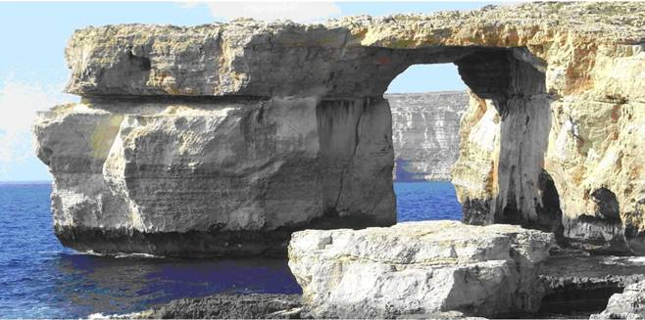

L’arcipelago maltese (composto dalle isole di Malta, Gozo e Comino) è stato fulcro sin dall'antichità di importanti attività belliche e commerciali, grazie alla sua strategica posizione di crocevia del Mediterraneo. Nonostante le sue limitate dimensioni (316 kmq), per 7000 anni Malta è stata patria, roccaforte, centro di scambio e rifugio per moltissime popolazioni: dai costruttori dei templi megalitici ai navigatori Fenici, dagli Arabi (che influirono in modo determinante sulla lingua e sulla cultura delle isole) a San Paolo Apostolo; dai Cavalieri di Malta, fuggiti dalla Turchia a Napoleone conquistatore, per concludere con l'aristocrazia Britannica che vi rimase sino al 1964, anno dell’indipendenza. Per il suo clima, Malta è oggi una meta privilegiata del turismo nel Mediterraneo. La predominanza di costa rocciosa, se da un lato offre pochissime spiagge in sabbia, dall'altra regala un mare limpido anche nelle zone cittadine. Grazie alle sue acque ancora pulite, Malta ha sviluppato una vasta offerta di sport acquatici e di attività balneari, unite ad un'ampia gamma di sistemazioni alberghiere per tutti i gusti e tutte le tasche. Anche la vita notturna è vivace, soprattutto nell'area di St. Julians, Sliema e Bugibba, ricca di ristoranti o meno impegnative birrerie, discoteche e locali notturni. Il vantaggio di un soggiorno a Malta è il poter concentrare diverse attività in una vacanza unica, in un piacevole equilibrio tra la comodità e il fascino di un ambiente semplice e intatto.
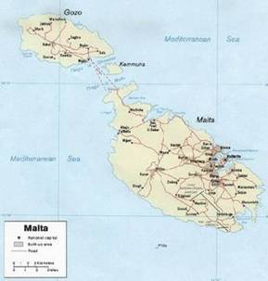

37, Marina Court, G. Cali Street, Ta Xbiex XBX1421 MALTA
tel: +35621319944 fax: +35621318853 email: info@ultramarmalta.com

Informazioni utili

DOCUMENTI
Con l’entrata del Paese nell’area Schengen sono stati eliminati i controlli alle frontiere terrestri, marittime e aeroportuali. E’ però necessario per ragioni di sicurezza portare con sé un documento d’identità. Dal 25 novembre 2009 sono cambiate alcune regole per il passaporto dei minori. Il minore dovrà essere in possesso di un passaporto individuale, pertanto non sarà più possibile per il genitore, iscrivere il figlio sul proprio passaporto. Tutti i cittadini che hanno richiesto il passaporto in data antecedente a quella del 25 novembre 2009 e che hanno richiesto l’iscrizione del figlio minore avranno la validità del documento fino a scadenza. Nota bene: le informazioni riportate nel presente catalogo sono valide alla data di stampa (15/03/2011). Data la variabilità della normativa in materia, possono essere suscettibili di modifiche, in base alle indicazioni delle autorità competenti.

LINGUA
Malta ha una propria lingua di origine semita, retaggio della lunga dominazione araba, mentre la seconda lingua è l'inglese. L'italiano è generalmente ben compreso, al punto che molti vocaboli di uso corrente sono nella nostra lingua.

VALUTA
L’Euro è la moneta ufficiale.

FUSO ORARIO
Lo stesso dell'Italia.

ELETTRICITÀ
L’alimentazione elettrica è a 230V - 50Hz. Sono in uso quasi ovunque le prese inglesi triple. È consigliabile quindi munirsi di adattatore.

TELECOMUNICAZIONI
È possibile chiamare in teleselezione da Malta verso l'Italia. Per chiamare dall'Italia verso Malta, il prefisso è 00356. Non esistono prefissi di città o di area.

CLIMA
Il clima è tipicamente mediterraneo, con inverni miti ma umidi ed estati torride. Per chi desidera soprattutto visitare l'isola, senza dedicarsi alle attività balneari, le stagioni migliori, sono autunno e primavera, soleggiate senza essere troppo calde.

MARE
Il mare di Malta, con i suoi 30 metri di visibilità, acqua calda e fondali di eccezionale bellezza, offre stupende opportunità agli amanti dell'immersione subacquea; Gozo e le acque della costa nord-orientale nei pressi di Marsalforn sono le località migliori.
Anche St George' s Bay, sulla costa sud-orientale, merita un tuffo. Comino non è da meno: segnaliamo in particolare il salto di 40 metri di Ras I-Irieqa all'estremità sud-occidentale dell'isola. Malgrado le sue coste siano prevalentemente rocciose a Malta non mancano alcune belle spiagge. Tra queste segnaliamo quelle di Gnejna Bay e di Golden Bay sulla costa nord-occidentale e quella di St. George's Bay, caratterizzate da acque calde e tranquille e da tratti di spiaggia sabbiosa. Quella di Ramla Bay è la migliore spiaggia di Gozo.

TRASPORTO PUBBLICO
A Malta i servizi di trasporto pubblico sono garantiti da autobus di linea, che coprono parte dell'isola e non sono un esempio di efficienza. Il biglietto si acquista a bordo dell’autobus. I taxi sono molto costosi e consigliamo vivamente il noleggio di un'auto.

37, Marina Court, G. Cali Street, Ta Xbiex XBX1421 MALTA
tel: +35621319944 fax: +35621318853 email: info@ultramarmalta.com

